Utilitza el teu navegador habitual. Clicar a sobre de cada imatge per poder visualitzar els vídeos dels exercicis.
Utiliza tu navegador habitual. Clicar encima de cada imagen para poder visualizar los videos de los ejercicios.

COLL | PECTORAL | BÍCEPS
  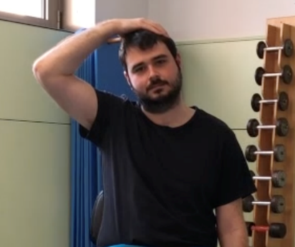 | 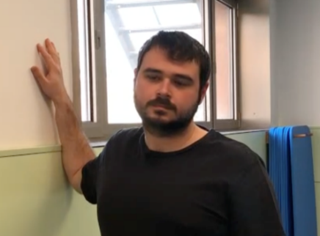 | 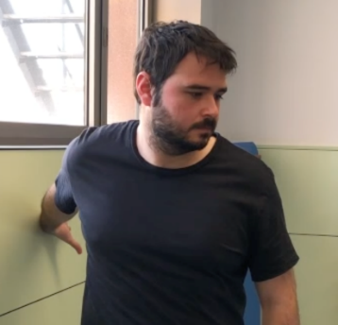
TRÍCEPS | DORSAL AMPLE | ELEVADOR ESCAPULA
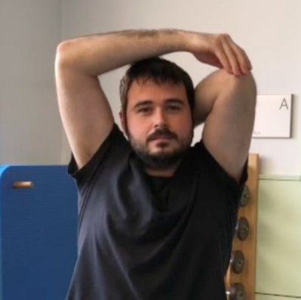 | 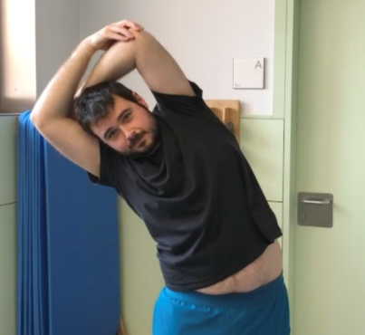 | 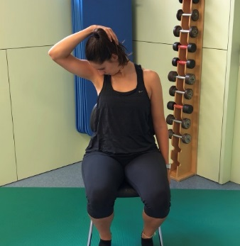
ESPATLLA | FLEXORS DE CANELL | EXTENSORS DE CANELL
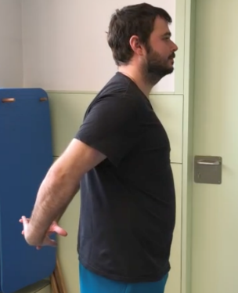 | 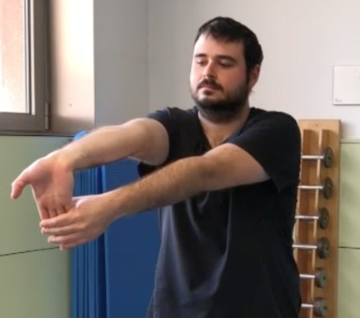 | 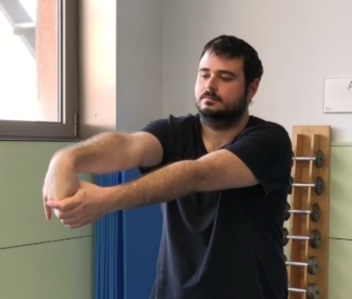
ESPATLLA | SOLI | BESSONS
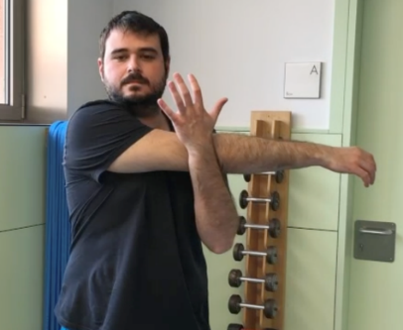 | 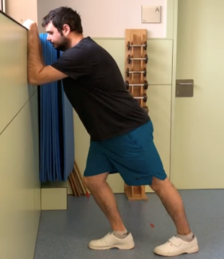 | 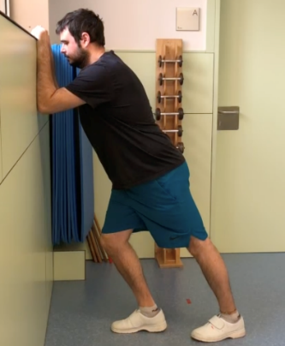
QUÀDRICEPS | ADDUCTORS | PSOAS
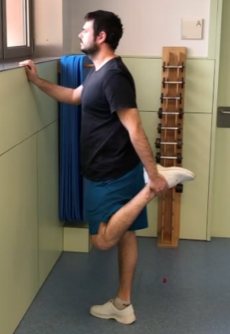 | 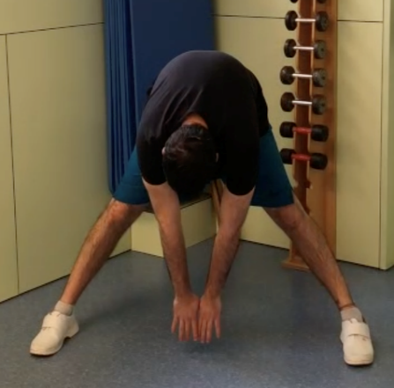 | 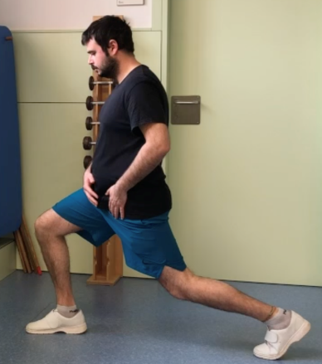
ABDUCTORS | ISQUIOTIBIALS | ENGONALS
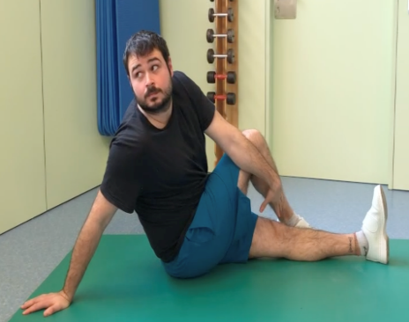 | 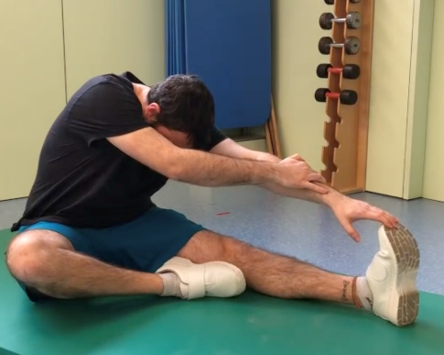 | 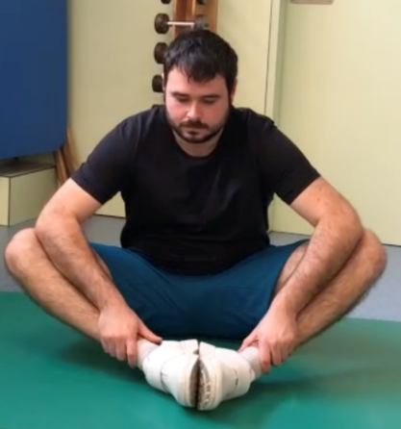
ABDOMINALS | GLUTI | CADENA POSTERIOR
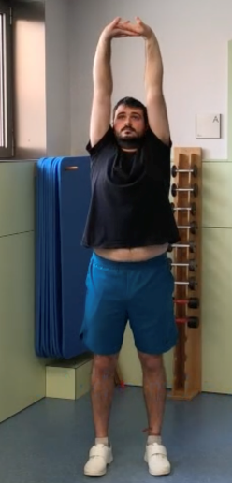 | 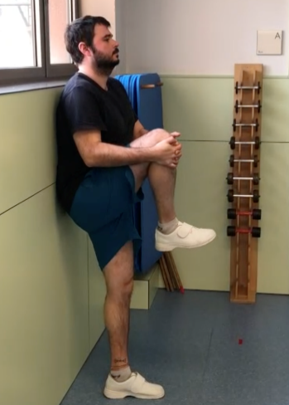 | 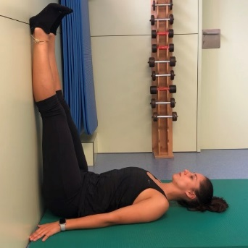

Realitzar els estiraments ABANS i DESPRÈS de la pràctica esportiva. Mantenir els estiraments durant 10seg. Evitar rebots. Repetir els estiraments de 2 a 3 vegades.
Realizar los estiramientos ANTES y DESPUÉS de la práctica deportiva. Mantener el estiramiento durante 10s. Evitar vaivenes y rebotes. Repetir los estiramientos de 2 a 3 veces.

